包头轻工职业技术学院

2020年第二次单独考试招生线上考试操作流程

2020年第二次单独考试招生采用线上考试方式进行，具体操作流程如下：
一 、考前准备：
1、考试设备要求：
(1)本次考试需要同时使用台式电脑和智能手机，台式电脑用于线上考试，智能手机用于线上监考。
(2)考前应对台式电脑进行测试，保证运行正常。考试过程中智能手机（必须使用手机支架固定）全程不得关闭“钉钉”app或接打电话中断监考过程。
2、设备运行要求：
(1)具有有线、无线(wi-fi)的网络环境，确保考试期间网络畅通、正常。
(2)使用手机（安卓系统用户和苹果ios系统用户均适用）到应用商店搜索“钉钉”app下载完成安装并注册账号，有关考生疑问、技术支持等问题，在网报志愿结束后建起的微信群回复考生。
(3)手机应置于手机支架上，放于考生侧后方45°位置，手机摄像头能监测到学生本人和考试环境。见示例图
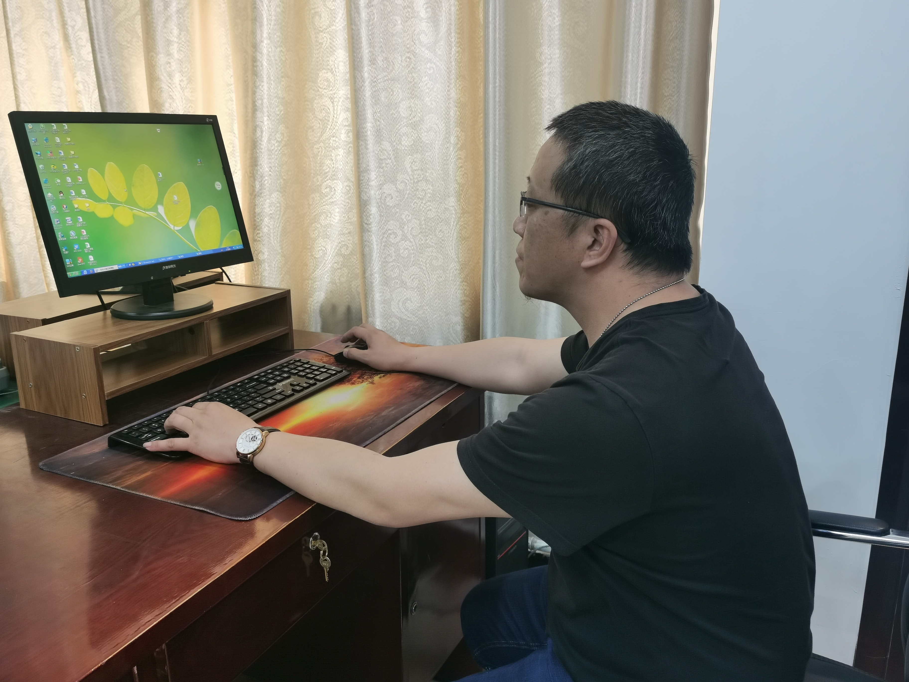
3、考试现场环境要求：
考生应在独立安静房间内进行考试，房间内不得有他人出现，考试中无人员走动及其他声响。
- 考试过程：
1、身份验证
考生用智能手机进入考试“钉钉”群，将智能手机放置手机支架，并按照监考老师语音提示要求调整到合适角度。考生将二代居民身份证（有头像面向前）和《专业考试准考证》置于胸前，进行面部、二代居民身份证和《专业考试准考证》核验，线上监考老师验证通过后，考生即刻入座准备考试。
2、进入线上考试系统
考生用台式电脑（考试系统不支持ipad），推荐使用谷歌浏览器，登陆包头轻工职业技术学院官网 （http://www.btqy.com.cn/），点击“2020年第二次单独招生考试”飘窗进入考试登录界面，输入姓名、身份证号、授权码（考前两分钟向考生提供）、验证码进入考试系统。
3、进入考试系统后，点击“在线考试”，进入下一界面点击“进入考试”，考试系统将随机从对应科类考试题库中随机抽取150道题，每题2分，满分300分；答题时间为120分钟，系统自动计时。
4、考生答题完毕，点击“提交”选项，提交后系统自动阅卷。
5、考试提交成功，按照监考教师提示关闭“钉钉”软件，考试结束。

